Ejercicios de SQL.SERVER_

Lazo Huaman Morelia

# . Ejemplos

## 1) Listar todas las tiendas

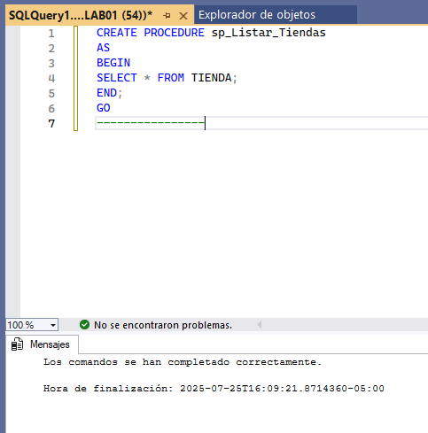CREATE PROCEDURE sp_Listar_Tiendas  
AS  
BEGIN  
 SELECT * FROM TIENDA;  
END;  
GO

## 2) Buscar proveedor por nombre

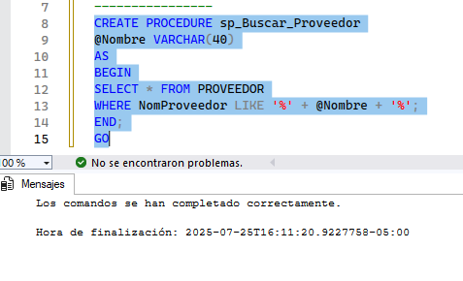CREATE PROCEDURE sp_Buscar_Proveedor  
 @Nombre VARCHAR(40)  
AS  
BEGIN  
 SELECT * FROM PROVEEDOR  
 WHERE NomProveedor LIKE '%' + @Nombre + '%';  
END;  
GO

## 3) Insertar una nueva línea de productos

CREATE PROCEDURE sp_Insertar_Linea  
 @Nombre VARCHAR(20),  
 @Descripcion VARCHAR(40)  
AS  
BEGIN  
 INSERT INTO LINEA(NomLinea, Descripcion)  
 VALUES (@Nombre, @Descripcion);  
END;  
GO

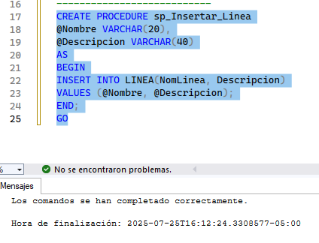

## 4) Actualizar el precio de un artículo

CREATE PROCEDURE sp_Actualizar_Precio_Articulo  
 @CodArticulo INT,  
 @NuevoPrecio MONEY  
AS  
BEGIN  
 UPDATE ARTICULO  
 SET PrecioProveedor = @NuevoPrecio  
 WHERE CodArticulo = @CodArticulo;  
END;  
GO

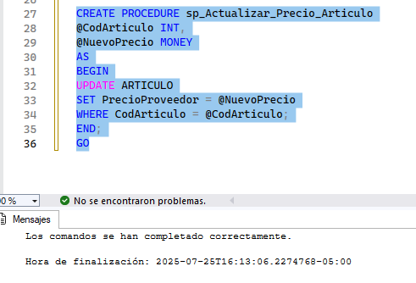

## 5) Eliminar un transportista

CREATE PROCEDURE sp_Eliminar_Transportista  
 @CodTransportista INT  
AS  
BEGIN  
 DELETE FROM TRANSPORTISTA  
 WHERE CodTransportista = @CodTransportista;  
END;  
GO

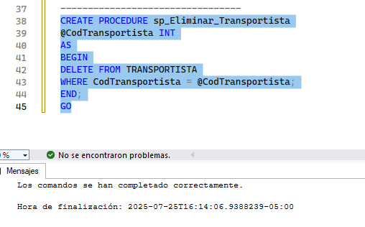

## 6) Listar artículos con stock menor al mínimo

CREATE PROCEDURE sp_Articulos_BajoStock  
AS  
BEGIN  
 SELECT * FROM ARTICULO  
 WHERE StockActual < StockMinimo;  
END;  
GO

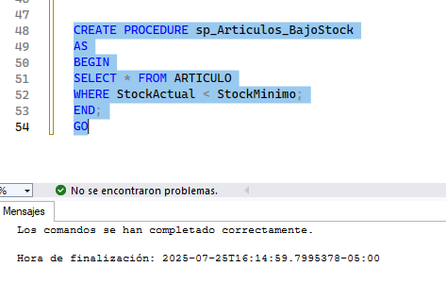

## 7) Contar artículos por proveedor

CREATE PROCEDURE sp_Contar_Articulos_Proveedor  
 @CodProveedor INT  
AS  
BEGIN  
 SELECT COUNT(*) AS TotalArticulos  
 FROM ARTICULO  
 WHERE CodProveedor = @CodProveedor;  
END;  
GO

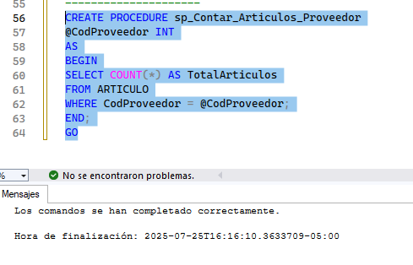

## 8) Insertar un nuevo proveedor

CREATE PROCEDURE sp_Insertar_Proveedor  
 @NomProveedor VARCHAR(40),  
 @Representante VARCHAR(30),  
 @Direccion VARCHAR(60),  
 @Ciudad VARCHAR(15),  
 @Departamento VARCHAR(15),  
 @CodigoPostal VARCHAR(15),  
 @Telefono VARCHAR(15),  
 @Fax VARCHAR(15)  
AS  
BEGIN  
 INSERT INTO PROVEEDOR(NomProveedor, Representante, Direccion, Ciudad, Departamento, CodigoPostal, Telefono, Fax)  
 VALUES(@NomProveedor, @Representante, @Direccion, @Ciudad, @Departamento, @CodigoPostal, @Telefono, @Fax);  
END;  
GO

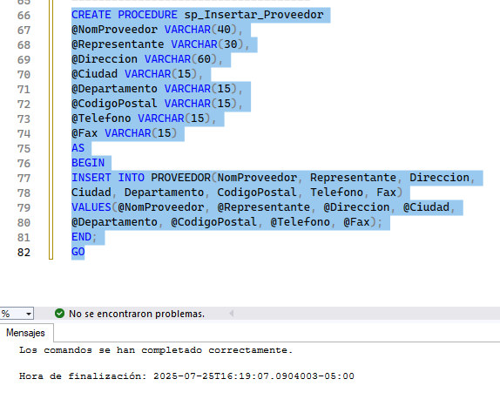

## 9) Ver detalle de una orden de compra

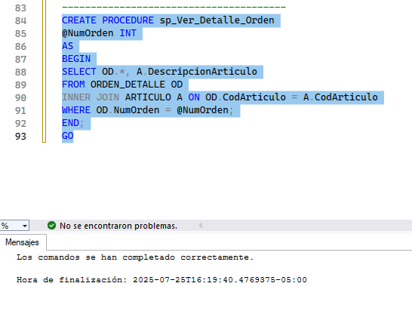CREATE PROCEDURE sp_Ver_Detalle_Orden  
 @NumOrden INT  
AS  
BEGIN  
 SELECT OD.*, A.DescripcionArticulo  
 FROM ORDEN_DETALLE OD  
 INNER JOIN ARTICULO A ON OD.CodArticulo = A.CodArticulo  
 WHERE OD.NumOrden = @NumOrden;  
END;  
GO

## 10) Listar guías de envío por transportista

CREATE PROCEDURE sp_Guias_Por_Transportista  
 @CodTransportista INT  
AS  
BEGIN  
 SELECT * FROM GUIA_ENVIO  
 WHERE CodTransportista = @CodTransportista;  
END;  
GO

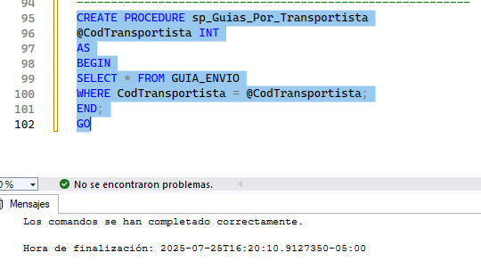

# 4. Ejercicios propuestos

1. Mostrar todas las tiendas del distrito 'San Miguel'

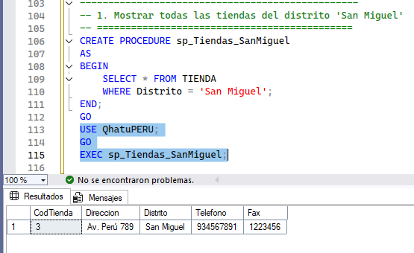

2. Listar artículos con precio mayor a 10

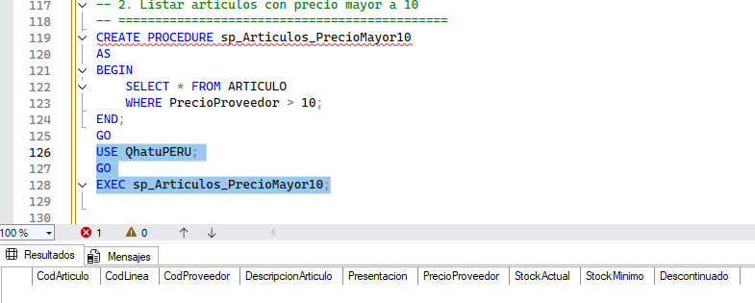

3. Contar cuántos artículos existen en total

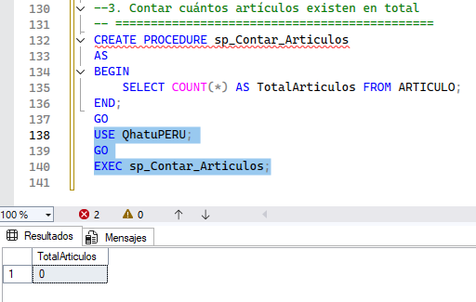

4. Mostrar todos los proveedores del departamento 'Cusco'

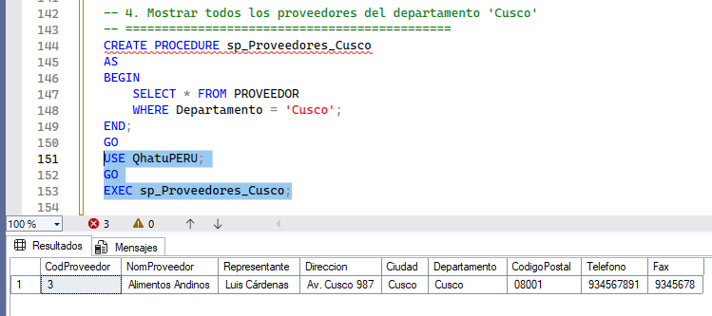

5. Insertar una nueva tienda

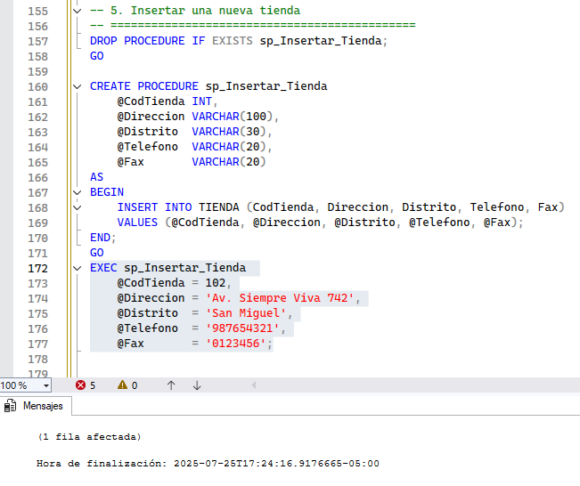

6. Mostrar las guías de envío de un transportista específico

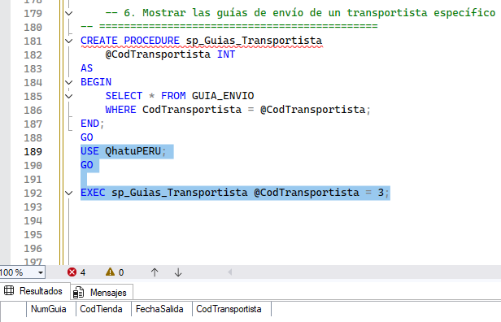

7. Mostrar artículos cuyo stock actual sea menor al mínimo

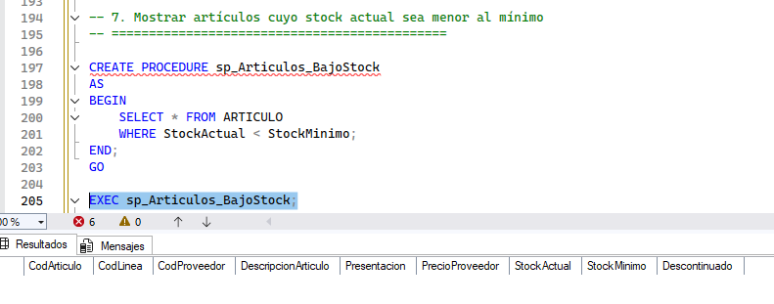

8. Buscar proveedor por nombre

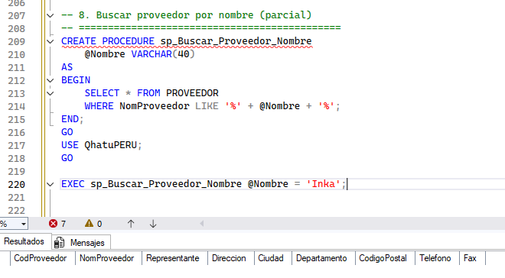

9. Mostrar detalle de orden de compra con artículos

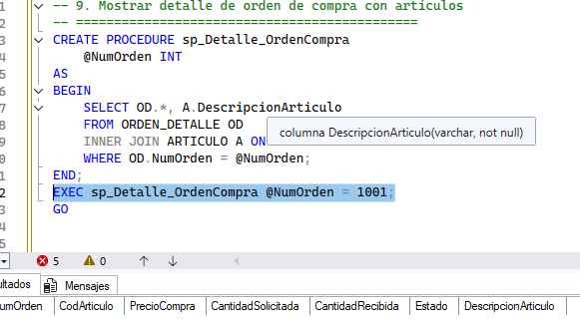

10. Listar transportistas que no tienen guías asignadas

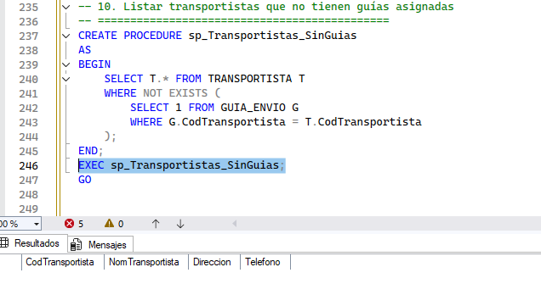

11. Listar todas las tiendas de un distrito específico

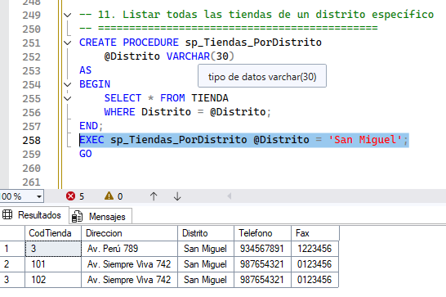

12. Insertar un nuevo proveedor

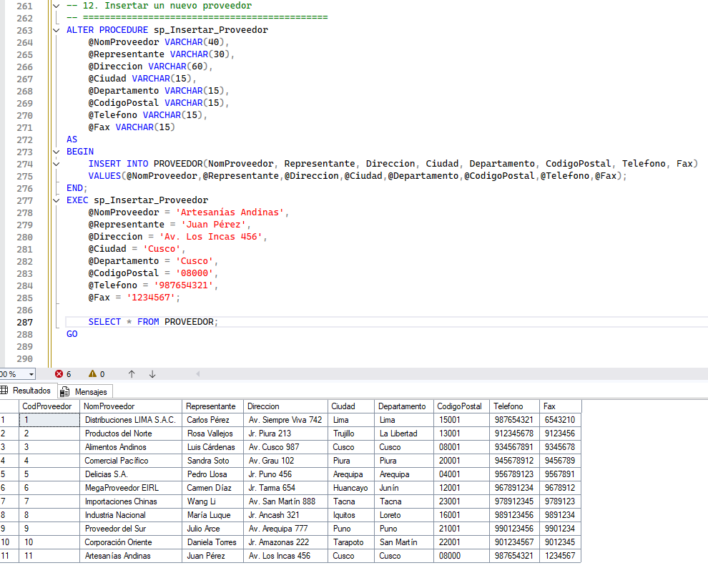

13. Actualizar el precio de un artículo

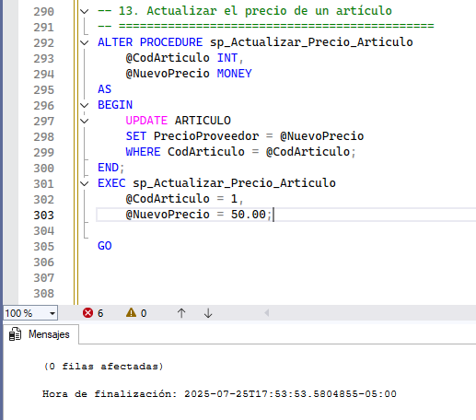

14. Eliminar una línea de productos (y sus artículos)

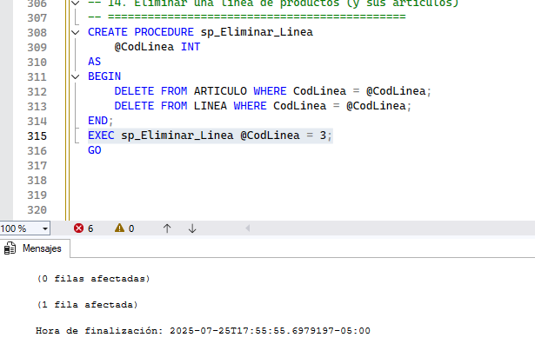

15. Listar artículos con stock menor al mínimo

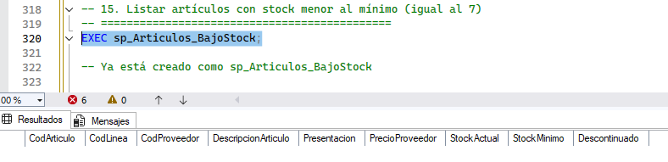

16. Obtener órdenes de compra entre dos fechas

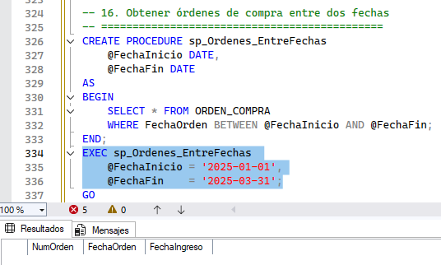

17. Listar artículos por proveedor

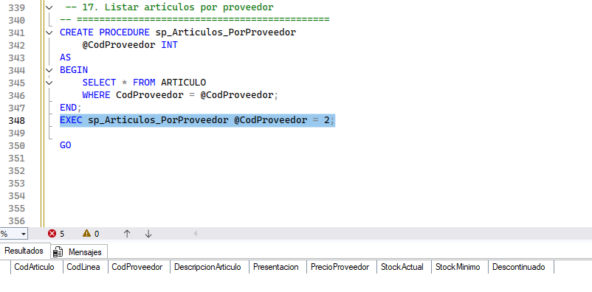

18. Insertar una nueva orden de compra

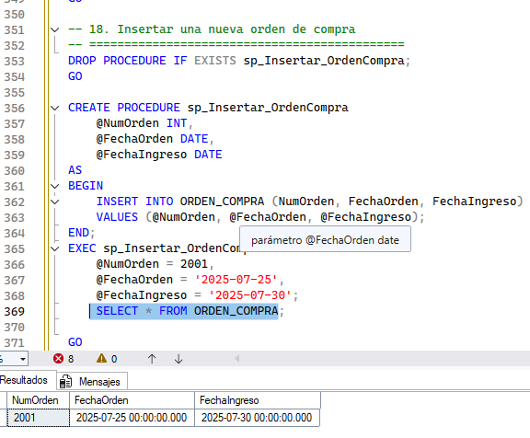

19. Listar guías de envío por transportista

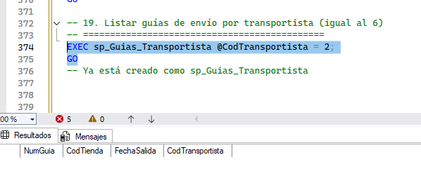

20. Obtener el total de artículos enviados en una guía

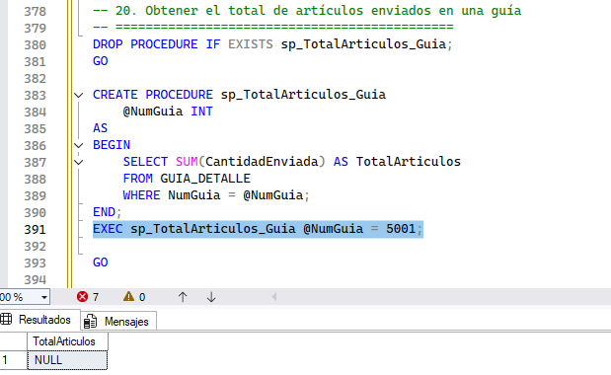

21. Listar proveedores por ciudad

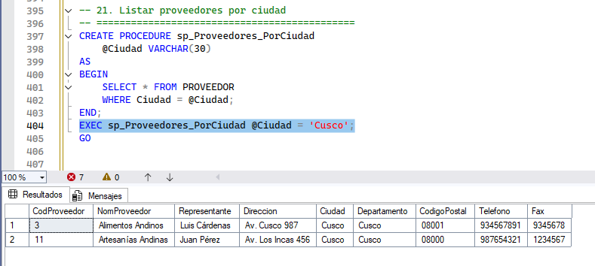

22. Marcar un artículo como descontinuado

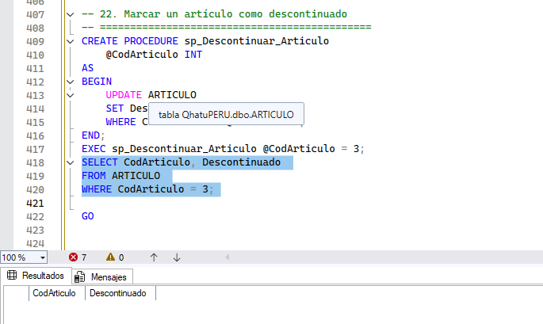

23. Obtener el detalle de una orden de compra

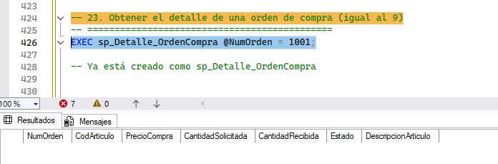

24. Insertar detalle de orden de compra

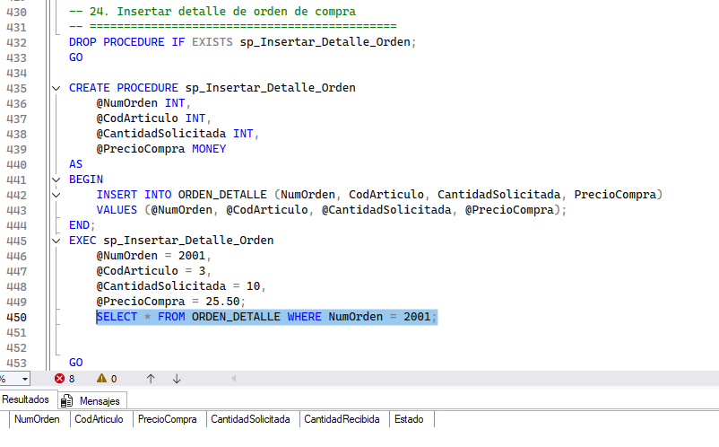

25. Listar artículos por línea

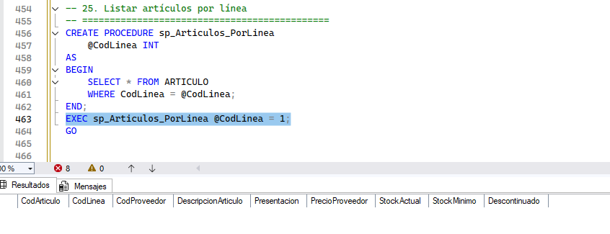

26. Obtener artículos descontinuados

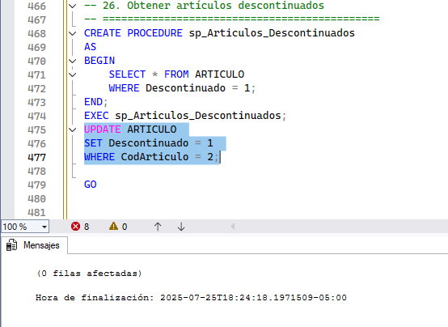

27. Insertar una guía de envío

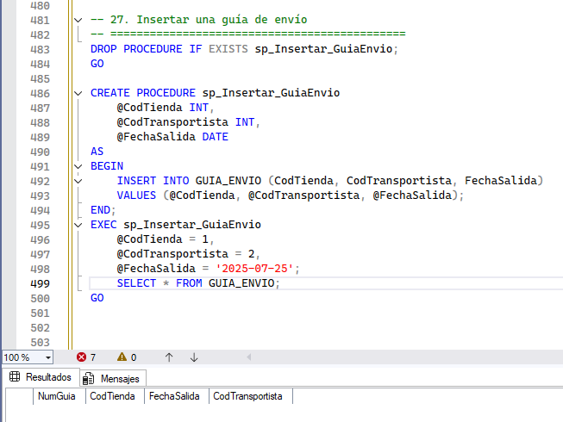

28. Insertar detalle de guía de envío

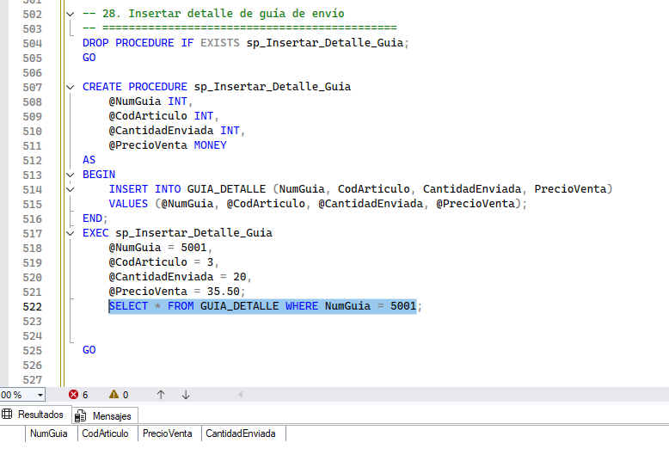

29. Obtener artículos con precio mayor a un valor

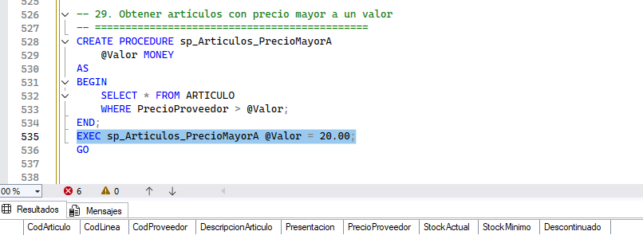

30. Listar tiendas con teléfono que empieza con un número específico

